**Jawaban Mock Technical Test Backend**

1. Layanan aplikasi antar makanan akan dibuat dengan desain pattern API gateway, karena layanan ini spesifik dengan kriteria pelanggan hanya dilayani dengan mobile apps maka desain yang cocok adalah desain *Backend for Frontend,* layanan dibuat dengan micro service serta menerapkan konsep API gateway, tools yang akan digunakan adalah Kong.

Kenapa memilih Kong, karena :

* 1. Kong memiliki performa yang bagus dan banyak digunakan (populer)
  2. Berjalan diatas Nginx
  3. Memiliki banyak fitur yang dibutuhkan untuk API gateway

Diagramnya terlihat pada gambar berikut :

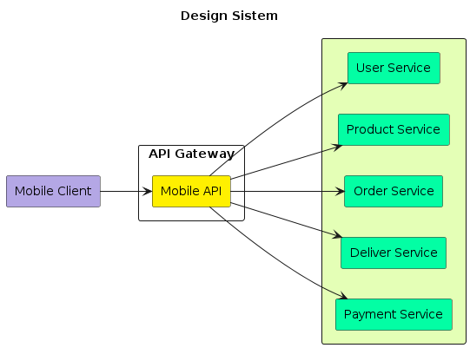

1. Cara menangani keamanan dalam pengiriman data (backend dan mobile apps) adalah:
   1. Authentication — memverifikasi identitas klien yang membuat permintaan
   2. Authorization — memverifikasi bahwa klien berwenang untuk melakukan operasi tertentu
   3. Rate Limiting — membatasi berapa banyak permintaan per detik baik dari klien tertentu dan/atau dari semua klien

Pengamanan tersebut diterapkan di API gateway sehingga tidak perlu menerapkan di setiap service, diagramnya seperti gambar berikut :

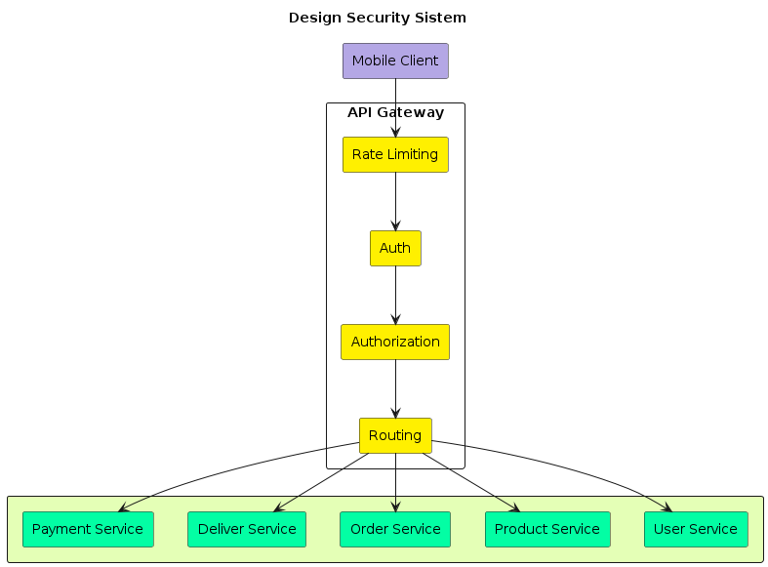

3. Buatlah

1. Dari dokumen https://testbinar.docs.apiary.io/, menurut saya, beberapa yang perlu diperbaiki adalah:
   1. Create User : pada response body, data sensitive seperti password tidak perlu di kembalikan

|  |  |
| --- | --- |
| Before | After |
| {  "status": "OK",  "result": {  "id": 9,  "name": "bot",  "email": "bot@example.com",  "password_digest": "$2a$10$l0i.PCA3IGULnl0ZoH.NlOA1Mwl7QJR/uAdG64T65z6MeLVGA/xOW",  "created_at": "2018-01-12T09:44:09.256Z",  "updated_at": "2018-01-12T09:44:09.256Z"  },  "errors": {}  } | {  "status": "OK",  "result": {  "id": 9,  "name": "bot",  "email": "bot@example.com",  "created_at": "2018-01-12T09:44:09.256Z",  "updated_at": "2018-01-12T09:44:09.256Z"  },  "errors": {}  } |

* 1. Create Data: pada request body, value pada field “price” harusnya integer, akibatnya akan terjadi error jika client input character yang bukan angka.

|  |  |
| --- | --- |
| Before | After |
| {  "name": "polygon xtrada x4",  "price": "2180",  "imageurl": "https://polygoneeimages.s3.amazonaws.com/images/19342/xtrada_5_p.jpg"  } | {  "name": "polygon xtrada x4",  "price": 2180,  "imageurl": "https://polygoneeimages.s3.amazonaws.com/images/19342/xtrada_5_p.jpg"  } |

* 1. Show Data V2: pada response body, seharusnya mengembalikan response dengan struktur yang konsisten.

|  |  |
| --- | --- |
| Before | After |
| {  "message": "Hello there"  } | {  "status": "OK",  "result": {  "message": "Hello there"  },  "errors": {}  } |